Import av e-post
Når ein mottek arkivverdige e-postar, skal desse alltid importerast i Acos før ein svarar med utgåande brev frå Acos. Stå innboksen din i outlook, og klikk på fana «websak», klikk deretter på «lagre i websak».
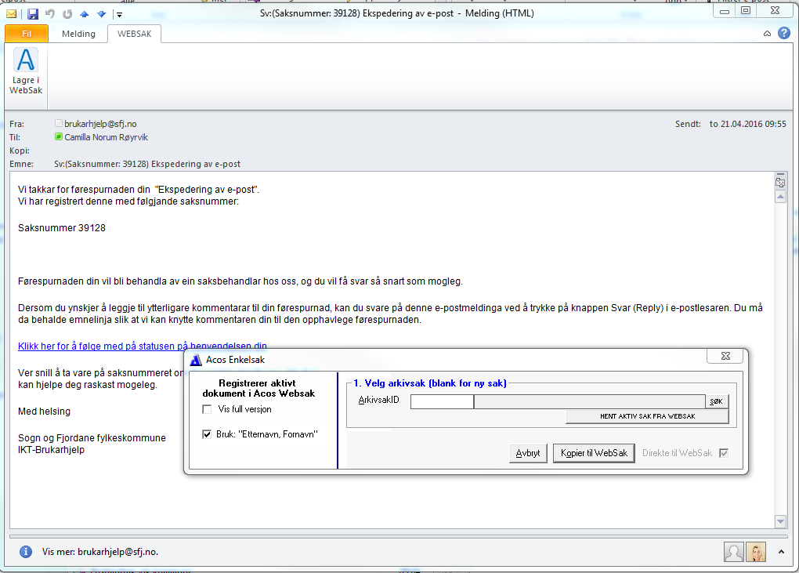
Det kjem då opp ei registreringsrute «Acos enkelsak» - skriv inn saksnummer (arkivsakID) på saka der e-posten skal importerast – søk - kopier til websak. Gå inn på saka og sjekk at e-posten er komen inn. Sjekk tittel, avsendar og grader e-posten om nødvendig.

